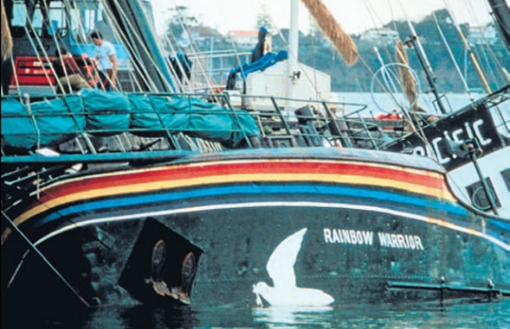
Warrior
Rainbow warrior
1.Où : Nouvelle – Zélande
2.Quand : 1985
3.Quoi : Explosion du Rainbow warrior
4.Conséquance : Mort de Fernando photographe
5.Cause : Il a été chercher son appareil photo
6.Pays : France
7.Compagnie : Green Peace
8.pm : François Mitterand
9.2e pm : Charles Hernu
10.Démission ministre Défense

